深 圳 大 学 实 验 报 告

课程名称： 软件工程

实验项目名称： 实验四：TAPD需求、迭代及故事墙

学院： 计算机与软件学院

专业： 计算机科学与技术

指导教师： 许智武

报告人：沈晨玙 学号：2019092121 班级： 19计科国际

实验时间： 2021.11.11

实验报告提交时间： 2021.11.11

教务部制
实验目的与要求：
实验目的：
（1）了解敏捷开发的需求；
（2）了解软件迭代的概念；
（3）了解如何规划迭代；
（4）了解故事墙

实验内容：
（1）自拟一个Android、iOS、小程序等项目，结合程序要求完成相关内容。（本项目只需要完成需求，规划，可行性分析方面的撰写，不要求软件实现。可以以当前大作业的选题为主题）
（2）在TAPD中创建项目，规划项目组成员；
（3）结合自拟项目，至少撰写15条需求内容；
（4）假想项目开发时间为1个月，以一个星期为一个迭代周期，创建4次迭代。并将创建的需求内容规划到迭代中。
（5）以小组为单位，召开2次站立会议，假想更新项目各个需求的进度（例如，可行性报告的评审，需求文档的评审）。
（6）站立会议后，调整了需求进度以后，通过故事墙来显示各个需求的状态。要求提交2次故事墙查看结果。

方法、步骤：

- 前期项目规划
开发平台：web端管理系统

- 创建项目
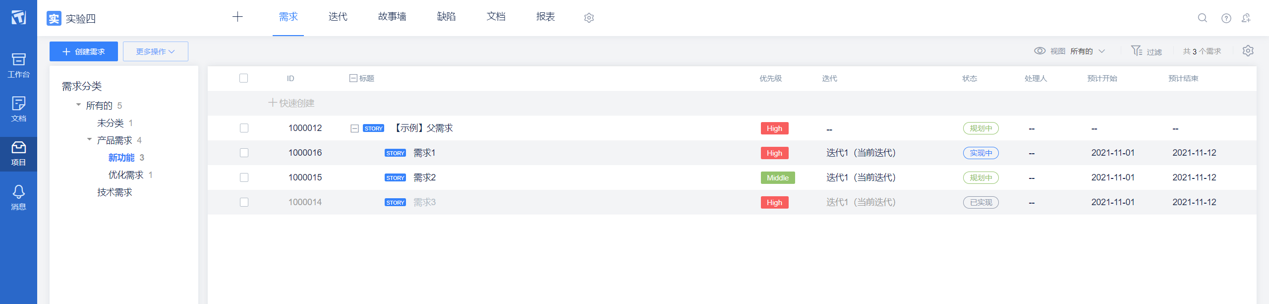
- 规划项目组成员
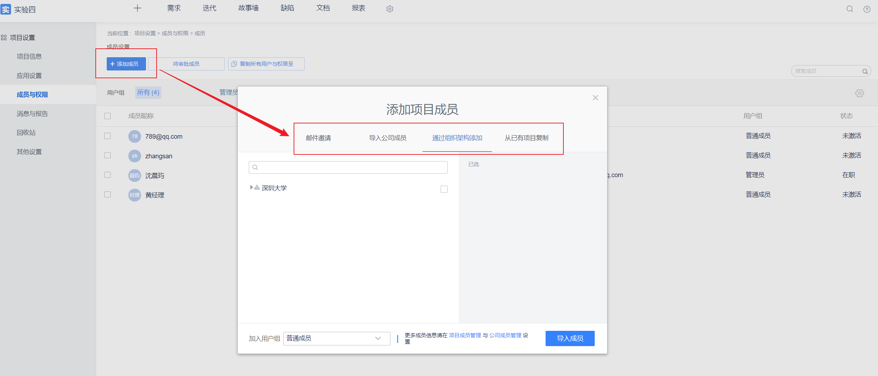
添加成员
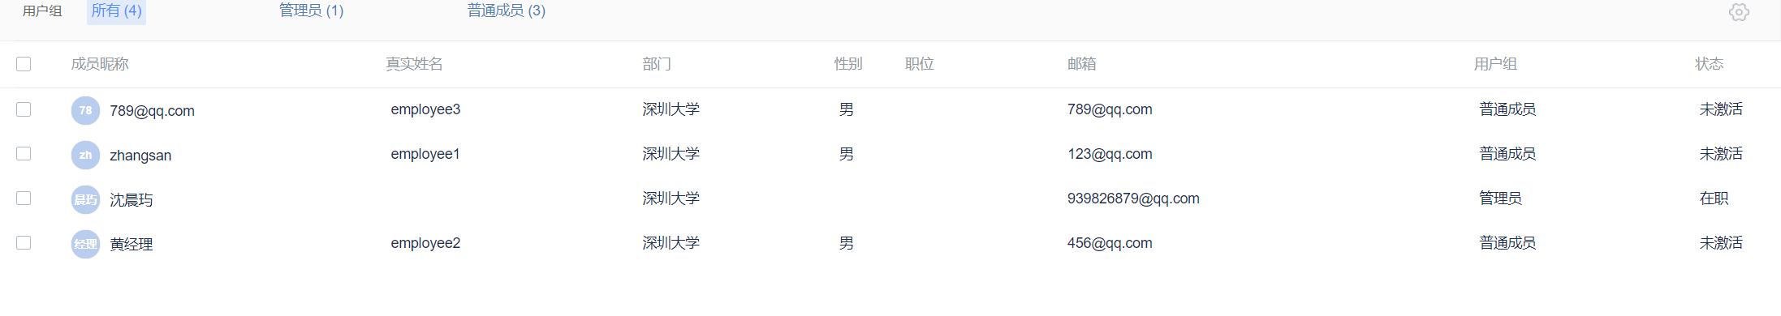
- 撰写需求
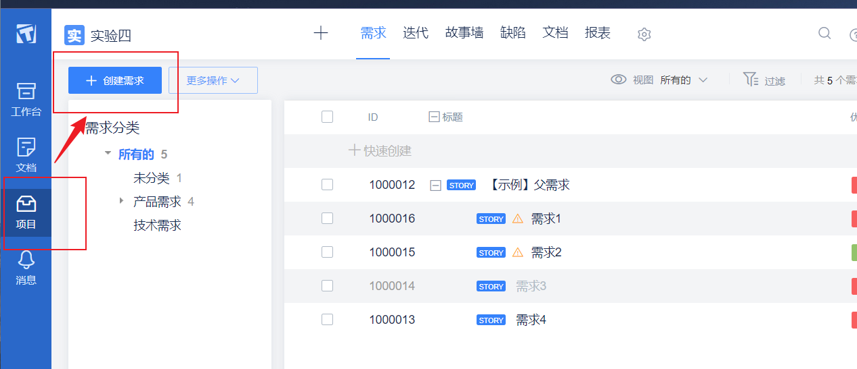
大致界面如下
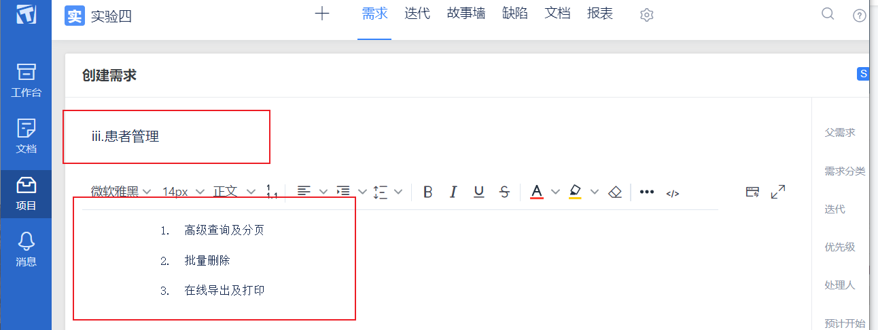
首先创建一个管理员功能模块需求
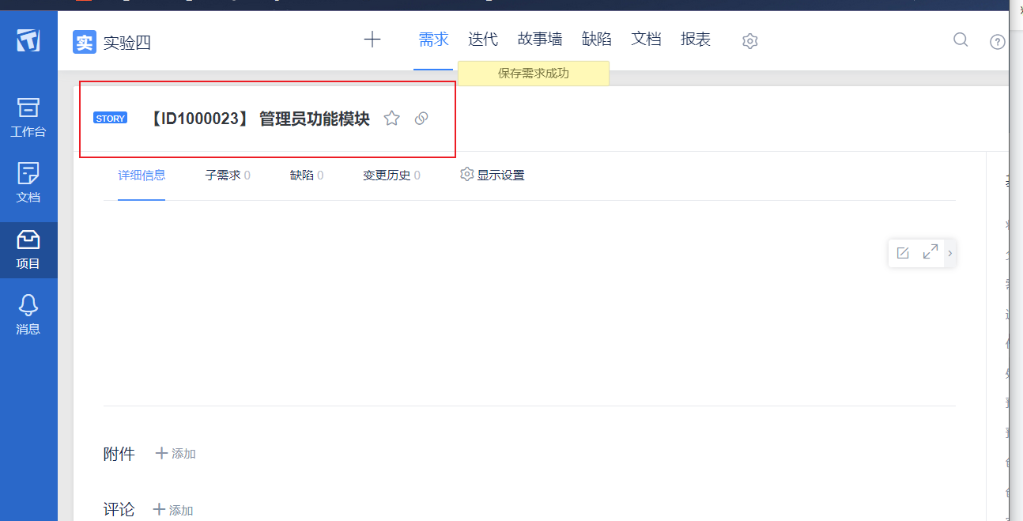
在父需求下添加子需求
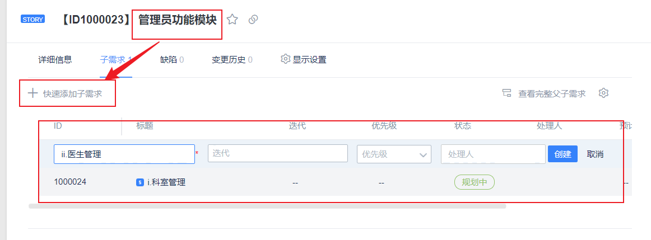
这样可以更清晰的展现需求的层次
注：也可以在需求界面快速创立子需求
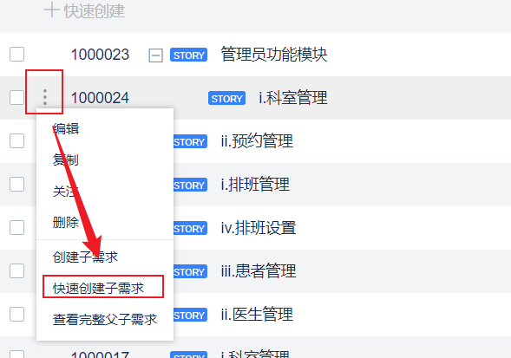
最终效果如下：
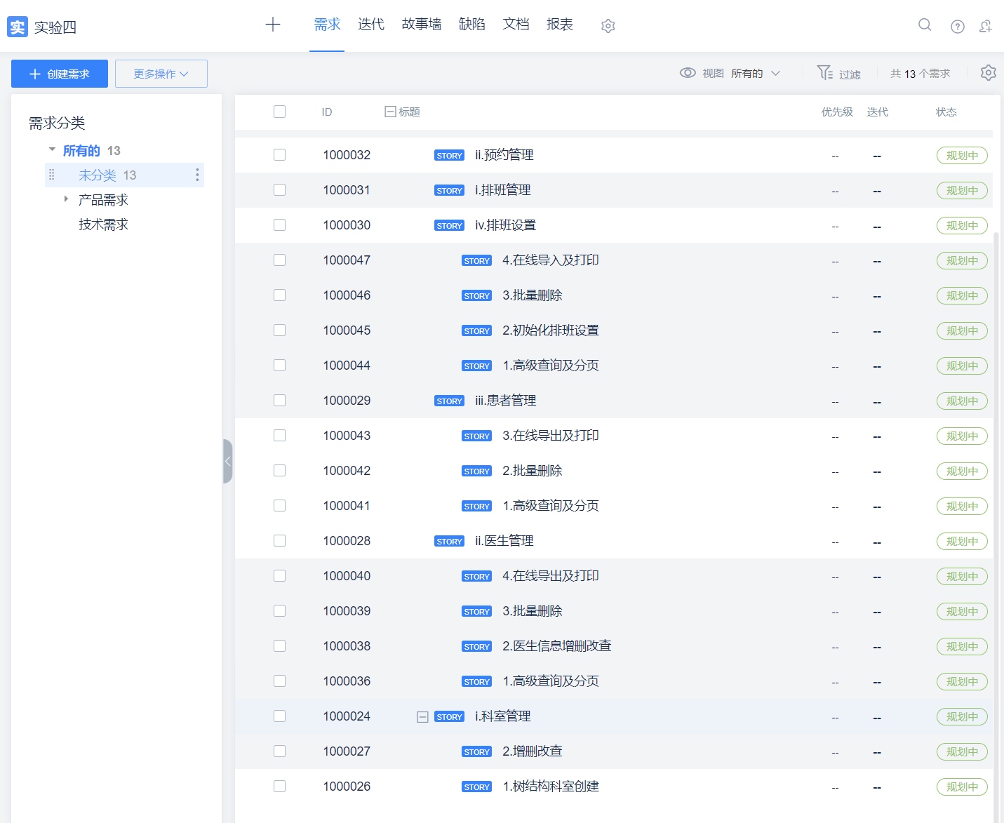
- 创建迭代
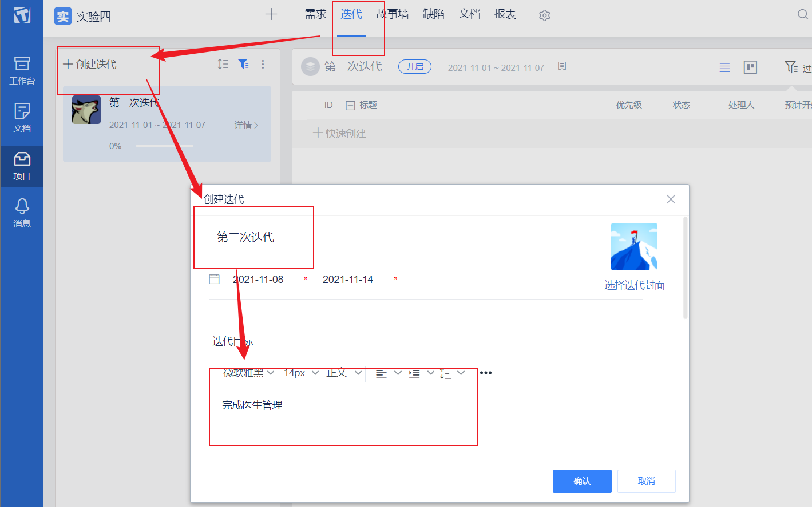
假定开发周期为一个月，每周创建一次迭代。
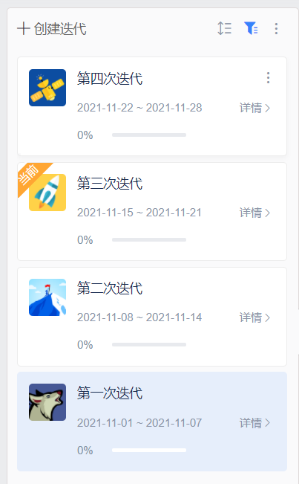
在迭代中加入需求
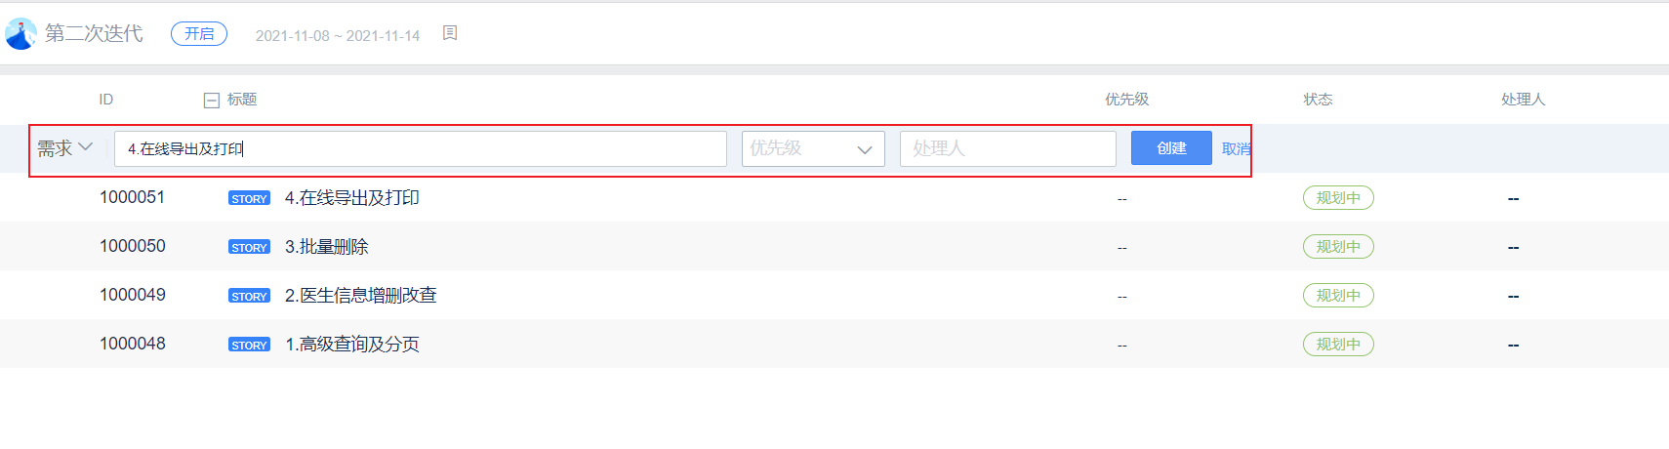
- 站立会议，更新需求进度
假设参与了站立会议，最终成果为附件报告。

- 提交故事墙
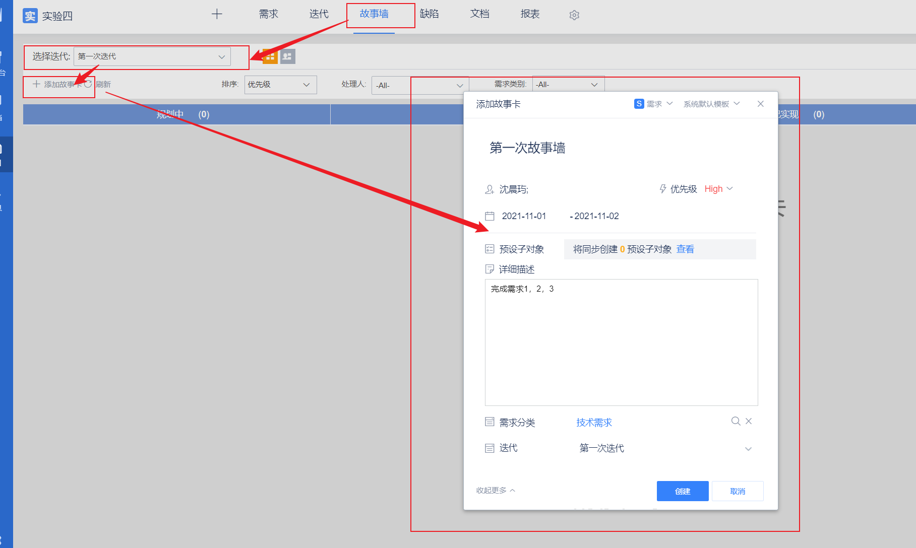
完成创建
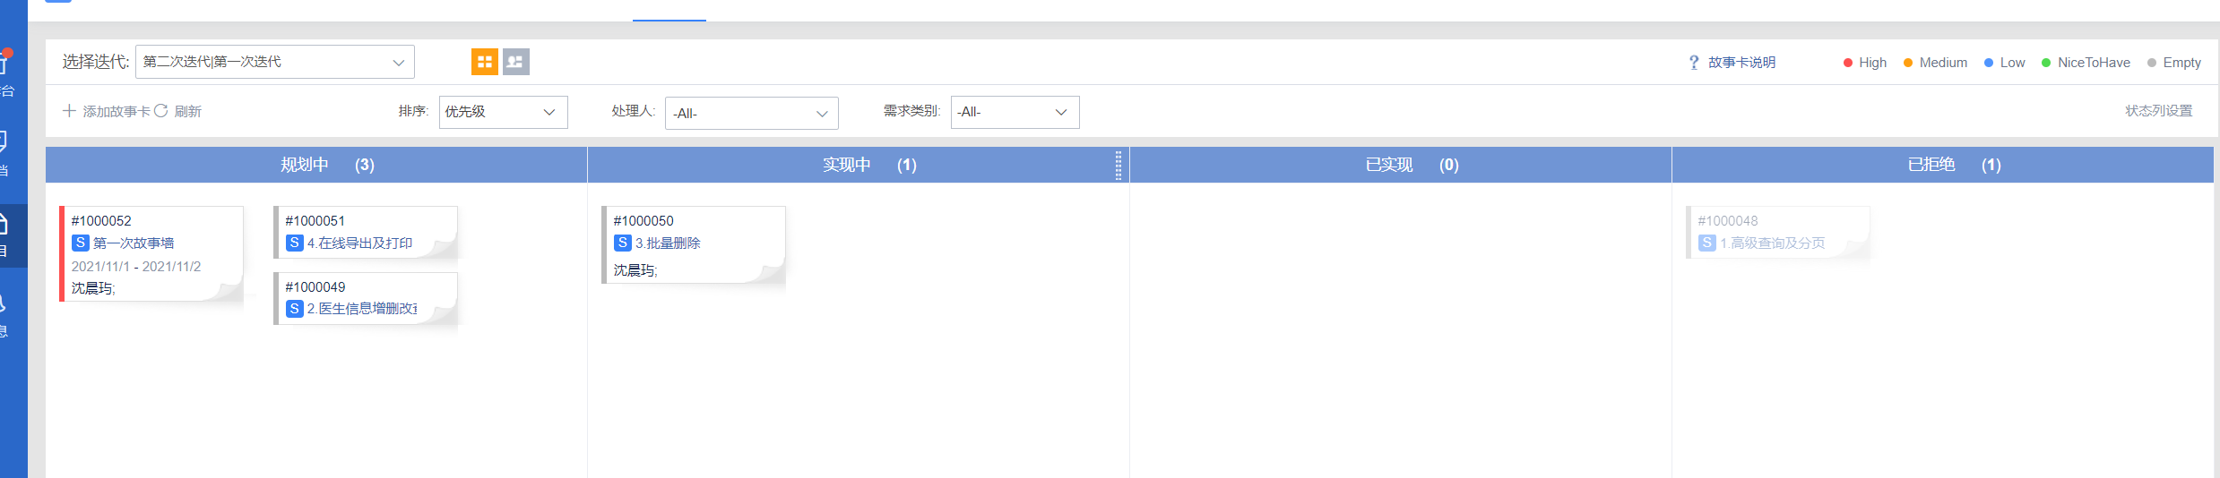

实验结论：

（1）了解敏捷开发的需求；
（2）了解软件迭代的概念；
（3）了解如何规划迭代；
（4）了解故事墙

指导教师批阅意见：

成绩评定：

指导教师签字：
年 月 日
备注：
注：1、报告内的项目或内容设置，可根据实际情况加以调整和补充。
2、教师批改学生实验报告时间应在学生提交实验报告时间后10日内。

